Структурное подразделение « Детский сад комбинированного вида
« Аленький цветочек» МБДОУ «Детский сад « Планета детства» комбинированного вида.

Творческий проект:
«Мама – слово дорогое!»
подготовительная группа.

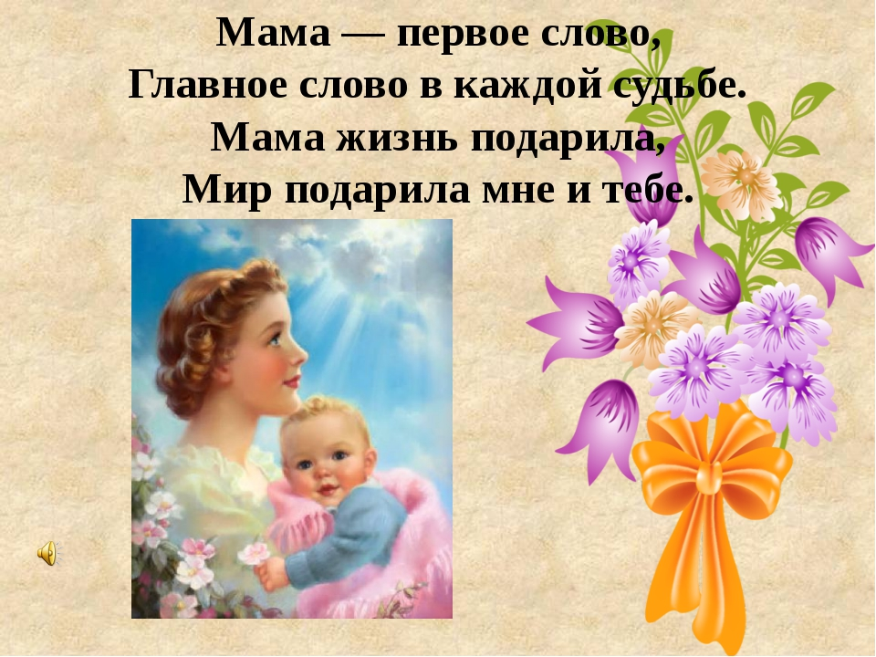

Подготовила и провела:
Воспитатель Шишова Т. В.

2020 год (март)

1.Информационная карта проекта:
«Мама – слово дорогое!».
1.Наименование проекта. | Творческий проект:  «Мама – слово дорогое!».  (дети подготовительной группы )
2.Автор и участники проекта. | Автор проекта : Воспитатель Шишова Т.В.  Участники проекта : воспитатель и воспитанники подготовительной группы, родители, музыкальный руководитель.
3.Обоснование актуальности социальная значимость проекта. | Проблема нравственного воспитания на сегодня особенно актуальна. Наблюдая за отношениями детей старшего дошкольного возраста и их родителей, всё более заметным становится проявления неуважительного, потребительского отношения к матери , отсутствие заботливого к ней отношения, желания порадовать самого близкого человека, сказать маме нежные слова. Поэтому уже с раннего детства необходимо прививать детям умение быть внимательными к своим близким, помогать словом и делом, проявлять отзывчивость.
4.Цели и задачи проекта. | Цель:  Сформировать осознанное чувство благодарности к матери и понимание значимости матерей в жизни детей.  Задачи:  Формировать у детей умение ценить материнскую заботу и ласку, выражать внимание и сочувствие к маминой заботе обо всех членах ее семьи и ее труде.  Показать детям роль матери в семье;  Формировать умение у детей понимать важность и значимость  профессиональной деятельности мамы, как для общества, так и для самих детей  Развивать творческую активность, коммуникативные навыки, как детей, так и родителей.  Воспитывать у детей чувство любви и уважения к матери, желание заботиться  о ней и помогать.  Воспитывать желание помогать маме в ее работе по дому, радовать ее хорошими добрыми поступками и делами.
5. Краткая аннотация проекта. | Предлагаемый проект проводится с детьми подготовительной группы на базе  Данный проект даёт возможность особо отметить значение в нашей жизни самого важного человека-мамы. Формирует осознанное понимание значимости матерей в жизни детей, семьи, общества. Итоговое, праздничное мероприятие даёт возможность ещё раз поздравить и сказать мамам и бабушкам слова признательности и любви. Кроме того, как и любая совместная деятельность детей , она не только объединяет детей, родителей и педагогов, но и даёт возможность проявить свои музыкальные и творческие способности. Формирует понимание значимости матерей, их особой роли в жизни детей, семьи, общества .
6. Срок реализации проекта. | Краткосрочный, с 2 марта по 6 марта 2020 г.
7.Материально - техническая база проекта. | Компьютер, принтер,  Мультимедийный проектор. экспериментальный уголок (уголок природы в группе),методический инструментарий, наглядный материал (картины, настольные, дидактические игры)

2. Актуальность выбранной темы.
Мама! Солнышко в окошке!
Лучик яркий! Ясный свет!
Для меня на всей планете
Никого роднее нет!
Самый дорогой и близкий человек, который делает всё для того, чтобы мы были счастливы, это, конечно же, мама. Сколько бы мы ни говорили о маме – этого будет мало. Важно, чтобы дети понимали, что значит мама в судьбе каждого из них, какую роль она играет в семье. Своим рождением, жизнью, успехами мы обязаны нашим дорогим мамам. Поэтому необходимо расширить понимание, видение детей мамы, не только как хранительницы семейного очага, но и как необходимого члена нашего общества. И, конечно, же, именно мама играет важную роль в жизни каждого человека. Формирование отношений между мамой и ребенком имеет большое значение для полноценного развития личности ребенка. К сожалению, часто любовь к матери у детей, связывается с материальными ценностями, а не с духовными.
Данный проект служит напоминаем необходимости уважительного, заботливого отношения к матери не только в обществе, но и в семье.

Нужно учить детей любить самого близкого человека, учить быть благодарным маме и уметь не только говорить, маме добрые и нежные слова , но и доказывать свою любовь к маме делом! Проект направлен на приобщение детей к любви к самому близкому и родному человеку – маме.

Проблема :

Дети с самого рождения привыкли к маминой заботе и не знают , не умеют выразить свою любовь к маме. Нужно формировать у ребенка умение проявлять любовь и уважительное отношение к матери с первых лет жизни. Ребенок должен понимать, что иметь мать большое счастье для любого человека, сколько бы ему не было лет.

Тип проекта: творческий.

По продолжительности: краткосрочный.

Срок реализации проекта: с 2марта по 6 марта2020 г.
Участники проекта: дети подготовительной группы, воспитатель, родители, музыкальный руководитель.
Цель:
Сформировать осознанное чувство благодарности к матери и понимание значимости матерей в жизни детей.
Задачи:

- Формировать у детей умение ценить материнскую заботу и ласку, выражать внимание и сочувствие к маминой заботе обо всех членах ее семьи и ее труде.
- Показать детям роль матери в семье;
- Формировать умение у детей понимать важность и значимость профессиональной деятельности мамы, как для общества, так и для самих детей
- Развивать творческую активность, коммуникативные навыки, как детей, так и родителей.
- Воспитывать у детей чувство любви и уважения к матери, желание заботиться о ней и помогать.
- Воспитывать желание помогать маме в ее работе по дому, радовать ее хорошими добрыми поступками и делами.

3. Сбор и анализ информации по избранной теме.

- Провела опрос детей .

- Получила согласия родителей на участие их детей в проекте.

- Определила ,какие ресурсы нужны.

- Распределила обязанности по проекту .

- Составила план работы.

- Подобрала методический материал по направлению работы, информационные ресурсов по теме проекта: энциклопедии,

справочники, список научно-популярной и художественной литературы, интернет-ресурсы.

- Пополнила предметно – пространственную развивающую среду в группе.

- Подготовила и провела беседы с детьми по теме, просмотрели презентации «Профессии наших мам»

- Составила информационные буклеты для родителей.

- Подготовила консультации для родителей.

4.Реализация плана действий проекта.

Этапы проекта.
Этапы реализации проекта. | Сроки. | Цель этапа. | Содержание работы на этапе.
1этап: подготовительный. | С 2-6 марта | Погружение в проблему. Создание интереса у участников проекта .Сбор и обработка информации Подбор необходимых материалов (распределение ролей, сбор и обработка информации, работа с литературой, источниками) | 1.Постановка целей и задач проекта.  2. Составление планов реализации проекта.  3.Определение этапов работы.  4. Выявление знаний по теме..  5.Создание условий реализации проекта.  6. Опрос детей.  7. Подбор методического и дидактического материала по теме (энциклопедии, справочники, научно-популярной, методической и художественной литературы, иллюстрации, интернет- ресурсы и т.д). Подготовка материал для изобразительной деятельности, аппликации, художественную и познавательную литературу для чтения детям, атрибуты для экспериментов  8.Изготовление информационных буклетов для родителей.  9.Консультации с родителями по теме и проведение мастер- класса.
2этап: практический. | С 2-6 марта. | Реализация плана действия.  Работа по исследованию.  Получение детьми информации по теме (беседы, рассматривание иллюстраций, чтение худ.лит. и т.д.). Практическая, исследовательская и творческая работа (занятия, просмотр презентаций, проведение опытов, экспериментов и т.д.) | 1.НОД «8 Марта –женский день»  2. Пословицы и поговорки о матери, семье.  3.Просмотр презентаций о профессиях мам.  4 Беседы с детьми «Международный женский день»; «Зачем нужна мама»; « Добрые слова для мамы»; « О чем мечтают наши мамы»; « Как я поздравляю маму(бабушку)»; « Кем работает моя мама»; « Моя бабушка»; « Как я помогаю маме».  5.С/р игры « Мамины помощники»; « Мамин День рождения»; « Моя мама парикмахер».  6. Разучивание пальчиковых гимнастик о семье, танцевальных движений. Проведение подвижных игр «Мама, распутай ниточку» и др.  7. Чтение художественной литературы о матери, семье.  С.Прокофьева «Сказка про маму»,  А .Мялина «Непослушная мама»  О.Чумина «Подснежник»  А.Потаповой «Кто больше любит маму?»  Ш.Перро « Красная шапочка».  8.Изготовление подарка для мамы «Открытка для мамы » в подарок мамам на день 8 марта;  9. Рисование портретов мам ;  лепка «Угощение для мамы.»;  раскрашивание раскрасок по теме «Букет для мамы»; Ручной труд:  изготовление атрибутов для сюжетно-ролевых игр "Дом", "Семья".  10.Разучивание песен о маме и танцев для мам к празднику.
3 этап: презентационный. | С 2 марта - 6 марта. | Публичное представление продукта совместной деятельности. | 1.Проведение праздника к дню 8 марта.  2. Оформление выставки детских работ «Сердечко для мамы!»
4этап: аналитический | С 2 марта – 6 марта. | Анализ достижений поставленной цели и полученных результатов. | 1.Представление своего опыта работы на педсовете.  2. Выводы по проекту.

Организационные формы работы над проектом.
№№ пп | Формы работы | Название / тема | Сроки
1. | Непосредственно образовательная деятельность | НОД в подготовительной группе тема :"Беседа о маме», НОД рисование «Мы с мамой улыбаемся | 02.03  2020 г.
2. | Самостоятельная работа детей | Раскрашивание раскрасок по теме «Букет для мамы»;  Изготовление детьми подарков для мамы.  Дидактические игры и с/р игры детей, выставка рисунков детей. | 03.03 2020г.
3. | Взаимодействие с родителями | Совместная с родителями подготовка к празднику к дню 8 марта.  Мастер-класс для родителей «Изготовление декоративных, поздравительных открыток своими руками.» | 04.03.20г.
4. | Беседы , групповое обсуждение. | Чтение худ. литературы по теме : С.Прокофьева «Сказка про маму»,  А .Мялина «Непослушная мама»  О.Чумина «Подснежник»  А.Потаповой «Кто больше любит маму?»  Ш.Перро « Красная шапочка».  Беседы с детьми : «Международный женский день»; «Зачем нужна мама»; « Добрые слова для мамы»; « О чем мечтают наши мамы»;  Ситуативные разговоры с детьми («Ласковые слова для мамы…» «Бабушке любимой все секреты расскажу…») | 05.03-  06.03.20г.

5. Ожидаемые результаты:
- обогащение знаний детей о роли мамы в их жизни и жизни общества, через раскрытие образа матери в поэзии, в живописи, музыке, художественной литературе.
- совершенствование уровня накопленных практических навыков детей и родителей по проектной деятельности:
- развитие художественного вкуса детей и взрослых;
- развитие творческих способностей детей в продуктивной и в музыкальной деятельности;
- совершенствование стиля партнёрских отношений;
- создание обстановки эмоционального уюта и тепла в процессе совместного общения детей и родителей.
- воспитание заботливого, уважительного отношения к маме.

6.Выводы.
Метод проекта оказался очень эффективен и актуален на сегодняшний день. В ходе реализации проекта у детей сформировалось уважительное, доброе отношение к маме, вызвало желание делать близким родным подарки, совместная с родителями деятельность способствовала созданию тёплой, благоприятной обстановки на празднике. Главный результат – дети встали на путь понимания огромного значения матери в жизни каждого человека. И это очень важно. Если все люди на нашей планете научатся любить так, как мать любит своих детей, то они научатся ценить жизнь во всех её проявлениях и мир станет добрее – в нём исчезнут войны, ненависть и злость. Подводя итоги, наша творческая группа испытала огромное удовольствие от проделанной работы. Реализация этого проекта способствовала сближению родителей, детей и педагогов. Надеемся, что в дальнейшем мы будем осуществлять новые проекты. Ведь ничто так не сближает, как совместное творчество, поиск новых открытий и стремление к лучшему.

Список литературы.
1.Бородинова Т.А. Воспитание у детей любви к матери./Т.А. Бородинова. //Справочник старшего воспитателя дошкольного учреждения. –2007, № 4. – с.34-39.
2. Карпова С. И., Мамаева В. В. Развитие речи и познавательных способностей дошкольников 4-5 лет. – СПб.: Речь; М.: Сфера, 2010 г. – 143 с., с илл.
3. Козлова, С.А. Дошкольная педагогика [Текст]: учебное пособие для студентов педагогических вузов / С.А. Козлова, Т.А. Куликова / — М.: Академия, 2006. 416с.
4. Козлова, С. А. Нравственное воспитание детей в современном мире [Текст]: // Дошкольное воспитание. - 2001.- № 9. С.98-104.
5. Маркова, В. Нравственное воспитание в отечественной педагогике [Текст]: // Дошкольное воспитание. 2006. - №12. - С.104-110.
6. Маханева М. Д. Нравственно – патриотическое воспитание дошкольников. Методическое пособие. – М.: ТЦ Сфера, 2010.
7. Мельникова, Н. Дошкольный возраст: о первоначальном формировании моральных представлений и норм [Текст]: // Дошкольное воспитание. 2006.- №10. - С.82-85.
8. Мосалова Л. Л. Я и мир: Конспекты занятий по социально- нравственному воспитанию детей дошкольного возраста. – СПб.: «ООО ИЗДАТЕЛЬСТВО «ДЕТСТВО - ПРЕСС», 2011.
9. От рождения до школы. Основная общеобразовательная программа дошкольного образования. Под ред. Н. Е. Вераксы, Т. С. Комаровой, М. А. Васильевой. - М.: Мозаика-Синтез, 2010.
10. Петрова В.И. Этические беседы с детьми 4-7 лет: Нравственное воспитание в детском саду [Текст]: - М.: Мозаика-Синтез, 2007.
11.Современные технологии обучения дошкольников/авт.-сост. Е.В.Михеева. – Волгоград: Учитель, 2013

Конспект НОД «8 Марта — женский день», подготовительная группа
Цель:
- расширять представления детей о весеннем празднике – 8 Марта.
Задачи:
- познакомить детей с историей праздника – 8 Марта;
- воспитать уважительное отношение ко всем женщинам; желание сделать приятное маме своими руками;
- развитие речи, мелкой моторики пальцев рук.
Оборудование:
- разнообразные картинки на тему: весна, мамин день.

Организационный момент:
«Собрались все дети в круг,
Я – твой друг, и ты – мой друг.
Крепко за руки возьмемся
И друг другу улыбнемся».
-Посмотрю на ваши лица, с кем бы мне тут подружиться?
-Я –Юлия Ивановна, а ты кто? Как дома тебя называют ласково?
- Ребята, отгадайте загадку:
Пришла, улыбнулась – утихли метели.
Позванивать стал колокольчик капели,
Река пробудилась, растаяли льды,
Наряд белоснежный надели сады.
Взревев, за работу взялись трактора.

А птицы пропели: «Вить гнёзда пора!» (Весна).
— Назовите признаки весны.
— После какого времени года наступает весна?
— Назовите весенние месяцы.
— Какой праздник мы отмечаем в марте?
— Чей это праздник?
2. Введение в тему занятия.

- Ребята, сегодня на занятии мы с вами поговорим о маме. Мама — самое нежное, самое понятное слово на земле. Сколько доброты таит оно в себе! Мамина любовь согревает нас всю жизнь. Мама… Закройте глаза, тихо-тихо произнесите это слово и прислушайтесь к нему. А теперь откройте глаза. Ребята, если бы слово «мама» можно было попробовать на вкус, каким бы оно, по-вашему, было? (Вкусным, сладким, нежным) А если бы это слово мы могли потрогать, какое оно было бы на ощупь (Мягким, пушистым.) А какими красками вы бы его нарисовали? (Жёлтыми, голубыми, розовыми.) Наверное, вы все сейчас представили своих мам. Скажите, как вы себя чувствуете, если рядом с вами ваши мамы? (Спокойно, уютно, тепло.) А когда мамы нет дома, что вы испытываете? (Печаль, тоску, скуку, грусть.) А хотите узнать, как появился женский праздник 8 Марта?

3. История праздника 8 марта.
Раньше женщины не имели права голоса. Считалось, что женщина должна заниматься хозяйством по дому, женщины даже не имели права учиться. Это им очень не нравилось и, конечно же, было обидно.Однажды женщины собрались и решили устроить акцию, забастовку, где отстаивали свои права. Они выступали против детского труда, требовали хороших условий труда, хорошую заработную плату за свою работу. Они многого добились. Именно этот день 8 Марта и стал для них и всех остальных женщин праздником. С тех пор, объявили женский день – 8 Марта. Женщины многих стран празднуют этот весенний праздник – 8 Марта. В этот день мужчины поздравляют всех женщин с праздником: дарят цветы, улыбки. И вы, ребята, не забудьте поздравить своих мам, бабушек и девочек.
Детишки устали, поэтому предлагаем им физкультминутку.
4. Физминутка «Мама спит».
Маме надо отдыхать
Маме хочется поспать.
Я на цыпочках хожу,
Маму я не разбужу(Дети идут на цыпочках)
На пяточках хожу,
Маму я не разбужу.(Дети идут на пятках, спина ровная)
Моих пяток слышен стук Тук-тук-тук, Тук-тук-тук
Мои пяточки идут,
Меня к мамочке ведут!
5. Дидактическа игра «Назови ласково»
Мама (мамочка, мамуля, матушка).
Бабушка (бабуля, бабулечка).
Сестра (сестричка, сестрёнка).
6. Дидактическая игра «Красивые слова»
— Я предлагаю сказать красивые слова о маме. Какая она? (Милая, любимая, добрая, красивая, нежная, умная, ненаглядная, очаровательная, внимательная, трудолюбивая, приветливая, чудесная, симпатичная,)

7. Составление рассказов о маме.
— Молодцы ребята, вы много чудесных слов сказали о своих мамах. Давайте подробнее расскажем о своей маме, пользуясь планом: Как ее зовут? Где она работает? Любит ли свою работу? Устает ли? Важен ли ее труд? Что делают ваши мамы дома? Что особенно любит твоя мама делать? Помогаете ли вы ей? (Заслушиваются 3-4 рассказа)

Аппликация «Подснежники для мамы»
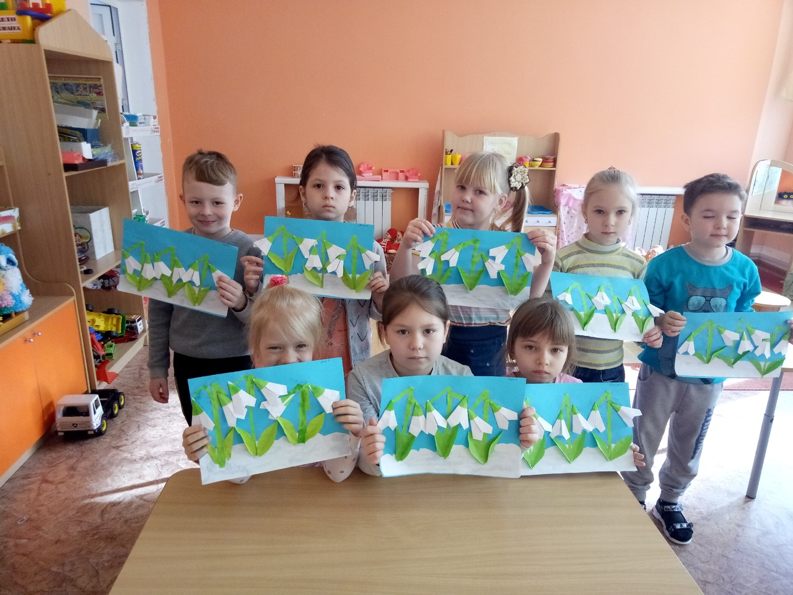

«Подарки для мамочки»

